

**GUÍA PRESTACIÓN DEL SERVICIO DE INSPECCIONES TÉCNICAS**

**Y EMISIÓN DEL CONCEPTO TECNICO – CONCEPTO TÉCNICO DE**

**SEGURIDAD HUMANA Y PROTECCIÓN CONTRA INCENDIO DE BOMBEROS**

**RD-PR03-GA01**

Tabla de Contenido

1. OBJETIVO 3

2. POLITICAS DE LA OPERACIÓN 3

3 DEFINICIONES 3

4. CONTEXTUALIZACIÓN GENERAL DE LAS INSPECCIONES TÉCNICAS EN SH Y SPCI 4

5. PASOS A SEGUIR PARA EL REGISTRO Y EMISIÓN DEL CONCEPTO DE SEGURIDAD 5

5.1. Acciones específicas para desarrollar antes, durante y después de la inspección técnica 5

5.1.1 Trámite desde el rol Profesional Inspecciones Técnicas 5

5.1.2 Trámite desde el Rol de Calificador de Inspecciones 7

5.1.2 Trámite desde el Rol Líder de Inspecciones 7

5.1.3 Generalidades Inspección Técnica Riesgo Alto 8

5.1.4 Generalidades Inspección Técnica Riesgo Moderado (Auto Revisión) 9

5.1.5 Generalidades Inspección Técnica Riesgo Moderado (Visita en sitio) 10

5.1.6 Generalidades Inspección Técnica Riesgo Bajo 11

5.2 Operativos IVC (Inspección, Vigilancia y Control) 14

6. DOCUMENTOS RELACIONADOS 16

7. CONTROL DE CAMBIOS 16

8. CONTROL DE FIRMAS 16

1. **OBJETIVO**

Detallar las actividades en la prestación del servicio de inspecciones técnicas y la emisión del concepto técnico en Seguridad Humana y protección contra incendio, bajo la verificación y cumplimiento del marco normativo vigente

# POLITICAS DE LA OPERACIÓN

* 1. Consultar la página web de la entidad [www.bomberosbogota.gov.co](http://www.bomberosbogota.gov.co)
  2. Conocer las normas referentes a Seguridad Humana y Protección contra incendios que aplican a las edificaciones y establecimientos de comercio.
  3. Cuando se deba dar respuesta a una solicitud generada por PQRSD, Acciones procesales, Acciones judiciales, la revisión técnica se realiza a través de una visita de verificación por parte de un Inspector de la Subdirección de Gestión del Riesgo.
  4. La solicitud de verificación de normas de seguridad humana y protección contra incendio de Bomberos deberá ser realizada por el dueño, representante legal del lugar donde se ejerce una actividad comercial, industrial, profesional, educativa, recreativa, entre otras, o por la persona delegada por el mismo.
  5. La solicitud de verificación de normas de seguridad Humana y protección contra incendio de Bomberos también se realizará cuando sea solicitada por parte de un organismo de control.
  6. Los operativos Inspección, Vigilancia y Control en las localidades son responsabilidad de las estaciones de Bomberos, de acuerdo con su jurisdicción; estos pueden ser convocados por la alcaldía local, Dirección de gestión policiva y/o la Policía Nacional.

1. **DEFINICIONES** 
   * **Campus Virtual:  Plataforma online de educación,** creada para brindar la oferta de formación y capacitación externa de la UAE Cuerpo Oficial de Bomberos de Bogotá.
   * **Concepto Técnico:** Es el documento mediante el cual la UAECOB indica el cumplimiento de las normas mínimas de seguridad humana y sistema de protección contra incendio en la instalación.
   * **Establecimiento de Comercio:** Lugar donde se ejerce una actividad comercial, industrial, profesional, educativa, recreativa, etc.
   * **Inspección o Revisión técnica:** Proceso de verificación del cumplimiento de condiciones de seguridad humana y sistema de protección contra incendios de los diferentes establecimientos.
   * **Tipificación del Riesgo:** Clasificación del establecimiento de comercio de acuerdo con sus características propias de su uso.
   * **Riesgo Bajo:** Aplica para los establecimientos de comercio clasificados con un riesgo bajo, con poca probabilidad de ocurrir en un contexto determinado como en los grupos A-2, C-1, F-2 Y R-1(Clasificación de uso NSR)
   * **Riesgo Moderado:** Aplica para el establecimiento que requiere un mayor esfuerzo para reducir aquellas situaciones de riesgo a las que se encuentra expuesto, como sucede en los grupos de uso A, C, F, R, L, M, I, T, E. (Clasificación de uso NSR)
   * **Riesgo alto:** Aplica para el establecimiento cuyas actividades implican una mayor probabilidad de afectar de manera negativa la estructura, la operación y/o la vida de las personas, como sucede en grupos de uso P o similares (Clasificación de uso NSR)
   * **Seguridad humana (SH):** Requisitos, características y criterios mínimos que deben cumplir las edificaciones para garantizar la protección a sus ocupantes y permitir la rápida evacuación de estos desde el interior de los edificios hacia un área segura.
   * **Sistema de protección contra incendios (SPCI):** Conjunto de sistemas, elementos, y materiales que permiten proteger del fuego a los ocupantes de una edificación, estructura, o espacio donde se desarrolla una actividad económica, minimizando el peligro para la vida por los efectos del fuego incluyendo el humo, el calor y los gases tóxicos creados por un incendio ya sea de manera activa o pasiva.
   * **SDQS:** Sistema Distrital de Quejas y Soluciones
   * **SGR:** Subdirección de Gestión del Riesgo.
   * **SIM:** Aplicativo Sistema de Información Misional
   * **PORTAL DE SERVICIO**: Aplicativo para la operación de la Subdirección de Gestión del riesgo para el proceso de Inspecciones técnicas
   * **PQRSD:** Peticiones, quejas, reclamos, sugerencias y denuncias.
   * **Punto de Control de la actividad:** Indica que la actividad es una revisión o verificación del cumplimiento de requisitos necesario para el desarrollo del objetivo del procedimiento, el cual debe ir alineada con la administración de riesgos del proceso.
2. **CONTEXTUALIZACIÓN GENERAL DE LAS INSPECCIONES TÉCNICAS EN SH Y SPCI**

El Concepto técnico de Bomberos es la apreciación técnica emitida por el Cuerpo Oficial de Bomberos de Bogotá a través de la cual se revisan las condiciones de seguridad Humana y protección contra incendio, riesgos de incendio, materiales peligrosos y sistemas de protección contra incendios que se presentan en las edificaciones o establecimientos del distrito, también se realizan las pruebas de presión a las redes hidráulicas de los establecimientos.

La verificación del cumplimiento o incumplimiento de los requisitos normativos se realiza mediante una visita o inspección técnica ocular para la revisión del sistema de protección contra incendios (SPCI) y las condiciones de seguridad Humana y protección contra incendio (SH) en edificaciones y establecimientos; también se puede realizar, dependiendo del tipo de riesgo, por procesos de capacitación virtual.

# PASOS A SEGUIR PARA EL REGISTRO Y EMISIÓN DEL CONCEPTO DE SEGURIDAD

## Acciones específicas para desarrollar antes, durante y después de la inspección técnica

Antes de iniciar es importante que se conozca la reglamentación que define la valoración del riesgo del establecimiento con el fin de establecer su clasificación:

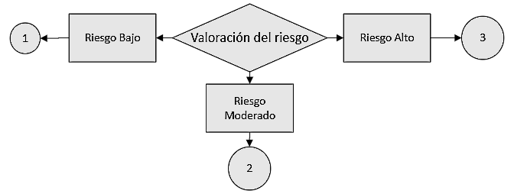

## 5.1.1 Trámite desde el rol Profesional Inspecciones Técnicas

* Confirmar previamente con el establecimiento la visita, con el fin de garantizar la efectividad de la inspección técnica, el inspector debe contar con los recursos mínimos para llevar a cabo la visita técnica. (Verificación de los datos del establecimiento, identificación del inspector ante el responsable del establecimiento, diligenciamiento del formulario).
* Efectuar la visita técnica ocular conforme a la programación que le fue asignada. El inspector se encargará de levantar la información del establecimiento y solicitar los soportes respectivos para la posterior generación del Concepto técnico – Concepto de Seguridad Concepto técnico de seguridad Humana y protección contra incendio y sistema de protección contra incendios o notificación a la alcaldía local. El inspector debe tener presente y estandarizados los criterios mínimos normativos en seguridad humana y protección contra incendio y Sistemas de Protección Contra Incendio para la evaluación del establecimiento.
* El inspector es el encargado de subir la información recopilada en la visita técnica de forma exacta en el sistema de información dispuesto por la Entidad para tal fin y/o realización del informe con previa aprobación del responsable de inspecciones.
* Las novedades presentadas como resultado de la visita efectuada a los establecimientos se clasifican en:
  + No permiten efectuar la vista
  + Establecimiento Cerrado (dicha novedad está sujeta al caso dado de confirmada la visita previa, se encontraba cerrado el establecimiento al momento de llegar al sitio),
  + El establecimiento no está en funcionamiento (Cese de la actividad económica en el lugar)
  + En la dirección reportada por el usuario o por quien solicita el servicio no funciona el establecimiento
  + Cambio de razón social
  + entre otros.
* El inspector no debe extralimitarse en el marco de las funciones y el alcance de la UAE Cuerpo Oficial de Bomberos de acuerdo con lo estipulado en el Decreto 509 de 2023.
* Recomendaciones para el diligenciamiento de los formularios de levantamiento de información:
* El formulario de revisión ocular debe tener de forma clara y legible los datos básicos del establecimiento indicando, fecha de la revisión, radicado, año de construcción de la edificación, dirección, teléfono, razón social NIT / cedula, representante legal, descripción de la actividad o proceso, Número de empleados, promedio de visitantes, Número de niveles, Número de locales, Número de salidas, área construida y grupo de uso.
* La clasificación por grupo y subgrupo de uso debe estar definida con lo estipulado en la normatividad vigente, teniendo en cuenta las características propias del establecimiento y/o edificación.
* El inspector debe realizar el levantamiento de información, registrándola en los formularios dispuestos por la UAE CUERPO OFICIAL DE BOMBEROS DE BOGOTÁ para dicho fin, de forma clara que permita realizar una evaluación normativa adecuada.
* Diligenciar de manera clara la recomendación y/o condiciones a mejorar de acuerdo con la información levantada en la inspección ocular, no se deben generar recomendaciones verbales, porque todas estas deben quedar registradas en el formulario.
* El formulario de levantamiento de información no constituye un concepto técnico, que determine el cumplimiento o no de las condiciones de seguridad de seguridad Humana y protección contra incendio y protección contra incendio.
* El inspector no debe establecer acuerdos para la subsanación de requerimientos. Es de recordar que conforme a lo establecido en el Decreto 509 de 2023 articulo 9 Funciones de la Subdirección de Gestión del Riesgo, son los únicos encargados para la emisión de los conceptos técnicos o notificaciones.
* Diligenciar de manera clara los ítems indicados, recopilar y firmar para la posterior entrega al usuario el soporte de la inspección técnica.
* Hacer uso de los instrumentos de medición en la visita de inspección en los casos que sea requeridos.
* Tomar registro fotográfico y fílmico de las inspecciones realizadas en sitio, bien sea efectivas o no y registrar en los sistemas de información dispuestos por la entidad para dicho fin.
* El inspector por ningún motivo debe recibir dádivas de ningún tipo.

## 5.1.2 Trámite desde el Rol de Calificador de Inspecciones

* Soporta la asignación de las inspecciones técnicas a los profesionales de inspecciones.
* Realiza la verificación normativa de las condiciones de seguridad humana y protección contra incendio y sistemas de protección contra incendios
* Determina el cumplimiento o no de la normatividad vigente por parte del establecimiento de comercio

## 5.1.2 Trámite desde el Rol Líder de Inspecciones

* Asignará las solicitudes a los inspectores una vez se haya validado que los registros recibidos han tenido aprobación. Esta actividad puede desarrollar a través del sistema de información como también pueden ser asignadas de forma directa según la necesidad del servicio, como lo son solicitudes especiales generadas por las entidades de vigilancia y control, por juzgados (acciones populares, querellas, PQR) y requerimientos especiales.
* Efectuará la verificación constante de las inspecciones asignadas a cada uno de los profesionales de inspecciones técnicas para generar los conceptos correspondientes.
* Seleccionara el tipo de estrategia para el desarrollo de las inspecciones técnicas, bien sea por auto gestión y/o visita de inspección técnica en sitio. Se contemplan visitas de inspección aleatoria para aquellos establecimientos de riesgo bajo que prioritariamente realizan auto gestión.

## 5.1.3 Generalidades Inspección Técnica Riesgo Alto

* El Inspector realizará la visita de inspección técnica en seguridad humana y protección contra incendio llevando a cabo el levantamiento de información en los formatos digitalizados en la plataforma PORTAL DE SERVICIOS, esta acción debe registrarse en tiempo real, en caso de no contar con acceso a la plataforma, el inspector deberá realizar el levantamiento de datos en los formatos impresos o digitales establecidos por la UAE CUERPO OFICIAL DE BOMBEROS DE BOGOTÁ.
* La Subdirección de Gestión del Riesgo emitirá al establecimiento concepto técnico favorable o No favorable conforme el cumplimiento de los requisitos de seguridad humana y sistemas de protección contra incendios de la edificación evaluada.
* La Subdirección de Gestión del Riesgo notificará a la Alcaldía Local mediante oficio, de manera mensual, mes vencido y al usuario el no cumplimiento de los requisitos de seguridad humana y protección contra incendio y sistemas de protección contra incendios

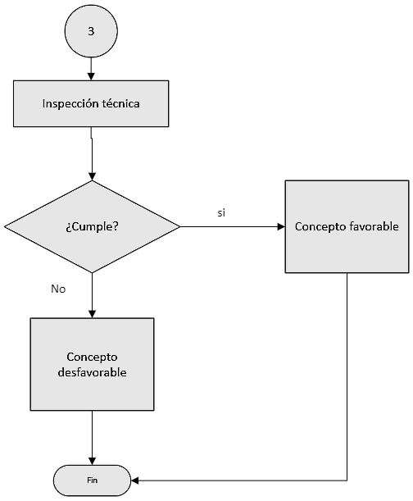

## 5.1.4 Generalidades Inspección Técnica Riesgo Moderado (Auto Revisión)

* El Inspector con el rol de Administrador del PORTAL DE SERVICIOS seleccionara la estrategia para el desarrollo de la inspección técnica de riesgo moderado según corresponda.
* Desde la Subdirección de Gestión del Riesgo se remitirá mediante correo electrónico a la ciudadanía usuario y contraseña para la realización del curso.
* El Usuario deberá ingresar al Campus Virtual de la UAE Cuerpo Oficial de Bomberos de Bogotá, donde podrá desarrollar del curso de Riesgo Moderado.
* El usuario diligenciara según el grupo de uso el formulario de auto revisión dispuesto para riesgo Moderado.
* El Usuario será notificado por la Subdirección de Gestión del Riesgo sobre el cumplimiento o no de los requisitos de seguridad humana y protección contra y sistemas de protección contra incendios.
* Si la solicitud hace parte de los radicados dispuestos para inspección técnica o visita aleatoria, el Inspector realizara la visita de inspección técnica en seguridad humana y protección contra incendio y sistemas de protección contra incendio, ratificando o revocando el mismo según sea el caso.

## 5.1.5 Generalidades Inspección Técnica Riesgo Moderado (Visita en sitio)

* Se verifica si el establecimiento se direcciona para visita de inspección técnica de manera directa o se envía a auto revisión
* El Inspector realizará la visita de inspección técnica en seguridad humana y protección contra incendio y sistemas de protección contra incendio, llevando a cabo el levantamiento de información en los formatos digitalizados en la plataforma PORTAL DE SERVICIOS, esta acción debe registrarse en tiempo real, en caso de no contar con acceso a la plataforma, el inspector deberá realizar el levantamiento de datos en los formatos establecidos por la UAE Cuerpo Oficial de Bomberos de Bogotá.
* El rol calificador realizara la verificación normativa de las condiciones de seguridad humana y protección contra incendio y sistemas de protección contra incendios, determinando el cumplimiento o no de las normas.
* La Subdirección de Gestión del Riesgo notificará a la Alcaldía Local mediante oficio, de manera mensual, mes vencido y al usuario el no cumplimiento de los requisitos de seguridad humana y protección contra incendio y sistemas de protección contra incendios.

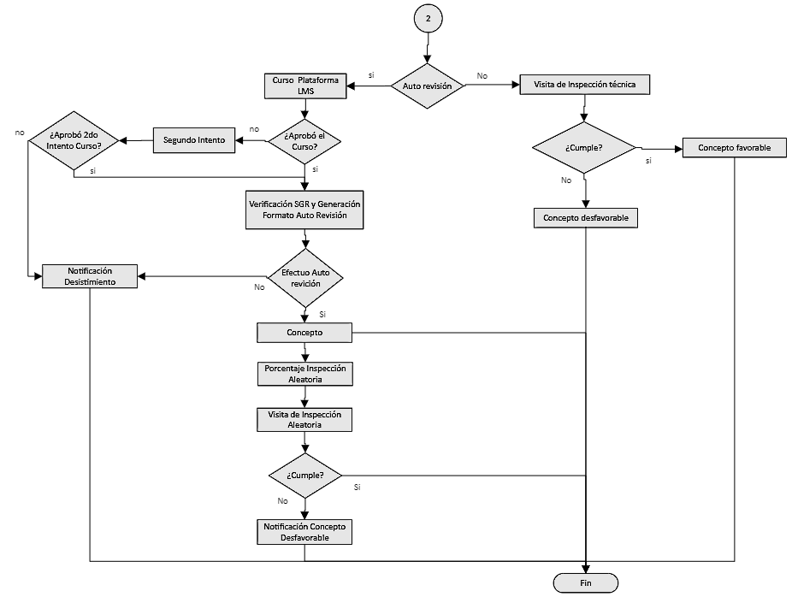

## 5.1.6 Generalidades Inspección Técnica Riesgo Bajo

* Desde la Subdirección de Gestión del Riesgo se remitirá mediante correo electrónico a la ciudadanía, el usuario y la contraseña para la realización del curso en el Campus Virtual.
* El Usuario deberá ingresar al PORTAL DE SERVICIOS, donde será redireccionado al Campus Virtual para llevar a cabo el desarrollo del curso de Riesgo Bajo, contando con tan solo dos (2) intentos para pasar la evaluación de esta (nota mínima 80/100 puntos).
* El usuario tendrá un máximo de quince (15) días calendario para realizar el curso con su evaluación.
* Una vez verificada la nota de la evaluación por parte de la Subdirección de Gestión del Riesgo, se dará aprobación a aquellas que tengan una nota igual o superior a 80 puntos.
* En caso de haber realizado los dos (2) intentos de la evaluación, o han pasado 15 días calendario sin que el usuario haya realizado la evaluación se inactivará el acceso al curso y se entenderá que el usuario desiste del proceso de solicitud de inspección técnica.
* Desde la Subdirección de Gestión del Riesgo se notificará al ciudadano a través del PORTAL DE SERVICIOS o por correo electrónico que puede proceder con el diligenciamiento del formulario de auto revisión.
* El Usuario diligenciara según el grupo de uso el formulario de auto revisión dispuesto para riesgo Bajo a través del PORTAL DE SERVICIOS.
* El usuario tendrá un máximo de quince (15) días calendario para realizar la auto revisión.
* Desde la Subdirección de Gestión del Riesgo se notificará al ciudadano sobre el desistimiento tácito teniendo en cuenta la consideración mencionada en cuanto a no obtener la nota mínima en la evaluación del curso, la no realización de este ni de la auto revisión en los tiempos estipulados.
* Conforme el cumplimiento o no de los requisitos de seguridad humana y sistemas de protección contra incendios a través del PORTAL DE SERVICIOS se emitirá el Concepto Técnico de inspección con firma QR.

NOTA: La firma QR al ser escaneada arrojara los datos mínimos de validación del concepto como lo son: número de verificación de la solicitud (código alfanumérico) fecha de aprobación, nombre del establecimiento y dirección acompañada del texto “Este documento es válido para la Unidad Administrativa Cuerpo Oficial de Bomberos de Bogotá”.

* A través del PORTAL DE SERVICIOS se definirá un porcentaje de establecimientos para ser visitados los cuales serán seleccionados de manera aleatoria por la misma plataforma.
* Si la solicitud hace parte de los radicados dispuestos para la visita aleatoria el Inspector realizara la visita de inspección técnica de seguridad humana y protección contra incendio y sistemas de protección contra incendio, ratificando o revocando el concepto técnico según sea el caso.
* Una vez realizada la visita de inspección técnica el concepto emitido por el PORTAL DE SERVICIOS podrá ser ratificado o revocado conforme la información recopilada en el establecimiento de comercio.
* En caso de revocarse el concepto técnico se emitirá notificación de No Cumple a la Alcaldía Local y al Usuario.

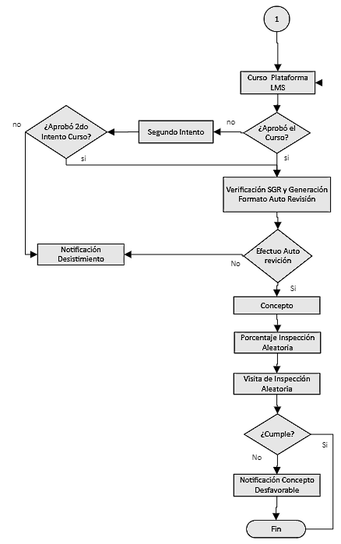

## 5.2 Operativos IVC (Inspección, Vigilancia y Control)

Aspectos normativos y aclaraciones para tener en cuenta durante los acompañamientos a operativos de Inspección Vigilancia y Control IVC:

* La Unidad Administrativa Especial Cuerpo Oficial de Bomberos de Bogotá D.C., dentro de sus funciones legalmente conferidas tiene el de realizar visitas técnicas de seguridad humana y sistemas de protección contra incendio y emitir los correspondientes conceptos técnicos con base en la normatividad aplicable y dando cumplimiento a lo especificado en la Ley 1575 de 2012 “por medio de la cual se establece la ley general de Bomberos de Colombia” en el Articulo 42 y Decreto 509 de 2023, siempre y cuando el representante y/o propietario requieran de la visita, o en su defecto, para casos especiales, que alguna entidad que ejerza funciones de vigilancia y control la requiera (IVC).
* La UAE Cuerpo Oficial de Bomberos no ejerce funciones de vigilancia y control, solo se realizan inspección de verificación sobre el cumplimiento de la normativa vigente tanto a nivel nacional y distrital; generando recomendaciones que deben cumplir los establecimientos de comercio o edificaciones; lo anterior de acuerdo con lo definido en la Ley 1801 de 2016, la cual deroga la Ley 232 de 1995 y su decreto reglamentario 1879 de 2008; en donde dentro de los requisitos documentales exigibles a los establecimientos de comercio para su apertura y operación, NO se encuentra el– Concepto técnico de seguridad Humana y de los Sistemas de Protección Contra incendios de los Cuerpos de Bomberos, esto dando cumplimiento a la ley anti-trámites Ley 962 de 2005 y el decreto ley 0019 de 2012.
* La Unidad Administrativa Especial, no exige a los establecimientos de comercio, ni edificaciones nuevos o que ya estén operando la obtención del concepto de Bomberos, ni personas naturales o jurídicas, ya que no es una entidad con funciones de Vigilancia y Control; solo realiza funciones de inspección de la cual se deriva la emisión de un concepto sobre la aplicación en las edificaciones y establecimientos comerciales de la normatividad existente tanto nacional como distrital sobre los aspectos de Seguridad humana y Sistemas de Protección Contra Incendios.
* La participación de la entidad en los operativos de IVC, se encuentra definida mediante Decreto 809 de 2019, “Por medio del cual se regula el Sistema Unificado Distrital de Inspección, Vigilancia y Control de Bogotá, D.C. Las entidades distritales competentes de Inspección, Vigilancia y Control, serán las responsables de suministrar la información necesaria al Sistema, programar y ejecutar las visitas multidisciplinarias de inspección teniendo en cuenta las sugerencias y parámetros de evaluación del Sistema, diligenciar los campos requeridos en los conceptos técnicos y datos del establecimiento, anexar los archivos pertinentes con las inspecciones, identificar y reportar las alarmas del caso, capacitar y retroalimentar a los funcionarios al interior de las áreas de trabajo, así como en conjunto con la Subdirección de Seguimiento a la Gestión de Inspección, Vigilancia y Control de la Subsecretaría de Servicio al Ciudadanía de la Secretaría General de la Alcaldía Mayor de Bogotá D.C., deberán generar los informes, evaluaciones, acciones y políticas derivadas de la ejecución y administración del Sistema - SUDIVC y que las funciones a realizar corresponden a la verificación de los requerimientos en seguridad humana y sistemas de protección contra incendio determinados normativamente (Ley 1575 de 2012).
* Durante los acompañamientos a los operativos IVC, la UAE cuerpo oficial de Bomberos, dentro su alcance solo verifica e inspecciona ocularmente los aspectos en Seguridad humana y Sistemas de Protección Contra Incendio, no genera recomendaciones obligantes ni exige el cumplimiento de las normas.
* Durante los acompañamientos, se levanta la información de los requerimientos en seguridad humana y sistemas de protección contra incendio, si es el caso y el establecimiento inspeccionado, cuenta con el– Concepto técnico de seguridad humana y protección contra incendio y al momento del IVC no cumple con los requerimientos; dicha información se debe remitir mediante memorando a la Subdirección de Gestión del Riesgo, para que desde allí se revoque o se ratifique el mismo.
* Conforme a lo establecido mediante el Decreto 509 de 2023, artículo 9, son funciones de la Subdirección de Gestión del Riesgo, numeral 7 Emitir conceptos técnicos para los sistemas de protección contra incendio y seguridad humana, durante la formulación de proyectos nuevos y remodelaciones, la ejecución de obra y durante el funcionamiento de establecimientos públicos y comerciales; por lo tanto, la Subdirección de Gestión del Riesgo es la única que procede a realizar las respectivas anulaciones o revocaciones de los documentos oficialmente emitidos.
* Conforme a lo establecido en la Constitución Política de Colombia, en el artículo 6. Los particulares sólo son responsables ante las autoridades por infringir la Constitución y las leyes. Los servidores públicos lo son por la misma causa y por omisión o extralimitación en el ejercicio de sus funciones, adicionalmente que la entidad no cuenta con funciones de Vigilancia y Control, se precisa, que no se deben tomar acciones más allá de las determinadas normativa y procedimentalmente.

# DOCUMENTOS RELACIONADOS

| **CÓDIGO** | **DOCUMENTO** |
| --- | --- |
| RD-PR03-GA01 | Guía Prestación del servicio de inspecciones técnicas y emisión del concepto técnico – concepto técnico de seguridad humana y protección contra incendio de bomberos |
| RD-PR03-FT01 | Formato Concepto técnico de seguridad humana y sistemas de protección contra incendio |
| RD-PR-03-FT4 | Formato Riesgo Bajo |
| RD-PR-03-FT3 | Formato Riesgo Moderado |
| RD-PR-FT02 | Formato Riesgo Alto |

# CONTROL DE CAMBIOS

|  |  |  |
| --- | --- | --- |
| **VERSIÓN** | **FECHA** | **DESCRIPCIÓN DE LA MODIFICACIÓN** |
| 1 |  | Creación del documento |
| 2 |  | Se actualiza Decreto 509 de 2023  En definiciones Cambio del término INSTALACIÖN por ESTABLECIMIENTO DE COMERCIO, Ajuste en la definición de Riesgo bajo, moderado y alto.  En los puntos donde estaba NSR 10 y Acuerdo 20 de 1995 se dejó solo NSR 10  En la página 7 de la guía, último párrafo se anexo “Se contemplan visitas de inspección aleatoria para aquellos establecimientos de riesgo bajo que prioritariamente realizan auto gestión.” |

# CONTROL DE FIRMAS

| **Elaboró** | **Cargo** | **Firma** |
| --- | --- | --- |
| Carlos Zapata Cantor | Profesional Especializado | FIRMADO ORIGINAL |

| **Reviso** | **Cargo** | **Firma** |
| --- | --- | --- |
| Angela Cifuentes  Vo, Bo. Mejora Continua:  Patricia Pacheco | Contratista SGR  Contratista Oficina Asesora de Planeación | FIRMADO ORIGINAL  FIRMADO ORIGINAL |

| **Aprobó** | **Cargo** | **Firma** |
| --- | --- | --- |
| William Alfonso Tovar Segura | Subdirector Gestión del Riesgo | FIRMADO ORIGINAL |